

高爾夫》麥克羅伊獎金大豐收，創下巡迴賽史上新紀錄
羅開Golf 頻道2019年12月26日 上午7:53
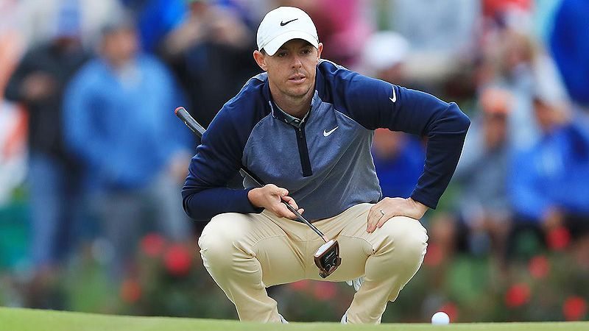
高爾夫》麥克羅伊獎金大豐收，創下巡迴賽史上新紀錄
【羅開新聞中心MinseyWeng綜合報導 圖提供/TaylorMade】又到了年終算總帳的時候了！當今世界球王Brooks Koepka（布魯克斯•柯普卡）以9,684,006美元榮登2018-19年美巡賽獎金王，不過北愛爾蘭名將Rory McIlroy（羅瑞•麥克羅伊）逆轉一千五百萬美元的TOUR Championship（巡迴錦標賽）暨聯邦快遞盃，成為2019年獎金收入最高的選手。
回顧2019年，共有五位選手在全球各地的獎金加分紅收入突破千萬美元（不包括2018年季末之跨球季賽事），接下來依序為柯普卡、Jon Rahm（霍恩•拉姆）、Xander Schauffele（山大•蕭佛利）和Justin Thomas（賈斯汀•湯瑪斯）。
現年三十歲的麥克羅伊，今年把重心全擺在美巡賽，結果開季連續七場比賽打進前十，並贏得生涯首座The Players Championship（球員錦標賽），後來再添得RBC Canadian Open（加拿大公開賽）。
麥克羅伊其實有機會帶走WGC - FedEx St Jude Invitational（世界邀請賽），決賽日領先一桿出發，不料尾盤打出七十二桿，落居並列第四，錯失兩百萬美元的首屆Wyndham Rewards（溫德漢姆獎），不過例行賽積分榜名列第二，仍帶走一百五十萬美元的分紅，並在首度採取讓桿制的年終大賽演出五桿大逆轉，獨得一千五百萬美元。
隨著新球季開打，麥克羅伊在WGC-HSBC Champions（世界冠軍賽）笑擁單季第四勝，2019年出賽二十五場，另有十五場前十之作，包括兩個第二名，光是美、歐巡賽官方認可的獎金部份就高達一千零八十餘萬美元，加上分紅合計超過兩千七百三十萬美元，創下職業巡迴賽史上新高紀錄。
比麥克羅伊小一歲的柯普卡，儼然是天生的四大賽高手，前三場都在爭冠行列，可惜名人賽和美國公開賽雙雙屈居第二，不過成功衛冕PGA錦標賽，並在英國公開賽並列第四。柯普卡另外奪得世界邀請賽，只是季後賽略遜一籌，聯邦快遞盃並列第三，以致於年度最佳球員票選敗給麥克羅伊。
儘管如此，柯普卡在例行賽結束時先拿下二百萬美元的溫德漢姆獎和一百萬美元的Aon Risk Reward Challenge（怡安風險回報挑戰獎），加上聯邦快遞盃的三百五十萬美元分紅，年收入達一千四百五十五餘萬美元。
比較特別的是拉姆，美巡賽部份僅僅和Ryan Palmer（萊恩•帕瑪）臨時搭檔贏得Zurich Classic of New Orleans（紐奧良菁英賽），加上聯邦盃並列十二的六十八萬兩千美元和溫德漢姆獎第十名的五十萬美元分紅獎金，合計不到六百一十萬美元。
然而，拉姆回到歐巡贏得三勝，其中兩場是重量級的Rolex Series（勞力士系列賽），包括價值三百萬美元的DP World Tour Championship, Dubai（世界巡迴錦標賽），並逆轉二百萬美元的Race to Dubai（杜拜追逐戰）積分王，季末的Hero World Challenge（世界挑戰賽）第二名落袋四十萬美元，繼2017年之後再度突破千萬美元的關卡，達一千三百九十二餘萬美元。
聯邦快遞盃向來是邁向千萬美元俱樂部的關鍵，尤其是今年第二名分紅提高至五百萬美元。蕭佛利贏得Sentry Tournament of Champions（美巡冠軍賽），另有三個第二名，累積五百二十八餘萬美元，但聯邦盃進補五百萬美元和溫德漢姆獎第四名的一百一十萬美元，總收入一千一百三十八餘萬美元。
至於聯邦快遞盃分紅三百五十萬美元的湯瑪斯，原本並未突破千萬美元，但2019-20年球季奪得THE CJ CUP @ Nine Bridges（希杰盃），三次出賽進帳2,166,910美元，加上世界挑戰賽並列第五的147,500美元，最終來到一千零六十八餘萬美元。

